|  |  |
| --- | --- |
|  | УТВЕРЖДАЮ  Глава сельского поселения Мишутинское  С.В. Сапогов  «______»______________20 года |

**Публичный доклад**

о результатах деятельности Главы

сельского поселения Мишутинское Вожегодского муниципального района Вологодской области

за 2016 год

д. Мишутинская

2017 год

**СОДЕРЖАНИЕ**

**Аннотация 3 – 4 стр.**

**I. Анализ социально-экономического положения сельского поселения Мишутинское:**

**Социально-демографическая ситуация 5 – 7 стр.**

**Экономический потенциал 7 – 10 стр.**

**Структура экономики 8 – 10 стр.**

**Социальная инфраструктура 11 – 16 стр.**

**Инженерная инфраструктура 17 – 24 стр.**

**Структура бюджета сельского поселения Мишутинское, основные показатели его исполнения 25 – 27 стр.**

**II. Ключевые проблемы социально-экономического развития. 28 стр.**

**III. Задачи и перспективные направления социально-экономического развития 28 стр.**

**IV. Расширение информационной открытости в работе администрации поселения 29 стр.**

**V. Ожидаемые результаты социально-экономического развития сельского поселения Мишутинское в 3-х летней перспективе 29 стр.**

**Аннотация**

Администрация сельского поселения Мишутинское – орган местного самоуправления, **задачи** которого четко определены ст. 14 Федерального закона от 6 октября 2003 года № 131-ФЗ «Об общих принципах организации местного самоуправления в Российской Федерации» и Уставом сельского поселения Мишутинское. **Приоритетными целями являются** – обеспечение жизнедеятельности и устойчивого развития территории, повышение уровня жизни населения.

В представленном Публичном докладе дается анализ социально-экономического развития сельского поселения Мишутинское за 2012-2016 годы. На основании данного анализа выделяются **важнейшие проблемы** территории, напрямую влияющие на процесс жизнедеятельности, **замедляющие рост уровня жизни населения и препятствующие поступательному развитию** поселения. Важнейшие из них:

1. Демографическая проблема (включающая в себя как естественную убыль населения, обусловленную превышением показателя смертности над рождаемостью и миграционными процессами).
2. Проблема занятости и рабочих мест, которая ведет к тому, что высок процент незанятого населения (11,3 % трудоспособного населения) и тех, кто трудоустроен за пределами поселения (46,4 %).
3. Низкий уровень заработной платы.
4. Низкий уровень развития инфраструктуры, а именно:
   1. Состояние муниципального жилищного фонда, требующее больших финансовых затрат на капитальный ремонт (доля ветхого жилфонда–50 %).
   2. Состояние местных автодорог, которым также необходим капитальный ремонт.
   3. Проблема водоснабжения.
5. Уровень собственных налоговых и неналоговых доходов поселения хотя и растет, но по отношению к безвозмездным перечислениям в бюджет остается очень низким.

За 2016 год администрацией поселения была проделана немалая работа. по решению этих проблем. Но предпринятых мер оказалось недостаточно, острота стоящих проблем не снята. Поэтому **в 2017 году перед администрацией поселения стоят задачи**:

- исполнение доходной и расходной части бюджета;

- создание условия для развития малого бизнеса и новых рабочих мест;

- повышение инвестиционной привлекательности поселения, привлечение инвесторов с целью расширения экономической сферы, создания новых рабочих мест и повышения налогооблагаемой базы;

- благоустройство территории населенных пунктов, и в первую очередь ремонт автомобильных дорог и муниципального фонда жилья.

1. **Анализ социально-экономического положения сельского поселения Мишутинское.**

**Социально-демографическая ситуация.**

Население сельского поселения Мишутинское по состоянию на 1 января 2017 года составило 611 человек.

Естественная убыль населения прослеживалась на протяжении всего отчетного периода: уровень смертности, превышающий уровень рождаемости и миграционные процессы. В 2016 году она составила 18 человек.

|  |  |  |  |  |  |
| --- | --- | --- | --- | --- | --- |
| Численность постоянно зарегистрированного населения по состоянию на | | | | | |
| 01.01.2012 | 01.01.2013 | 01.01.2014 | 01.01.2015 | 01.01.2016 | 01.01.2017 |
| 671 человек | 650 человек | 639 человек | 648 человек | 630 человек | 611 человек |

На протяжении последних 5 лет демографическая ситуация в поселении, как и в целом по району, является неблагоприятной. В 2016 году родился 5 детей, а умерших – 13 человек. Низкая рождаемость и высокая смертность обуславливают сохраняющуюся естественную убыль населения. Усугубляет демографические проблемы территории миграционный отток населения – за последние четыре года снялись с регистрационного учета 40 человек (из них в 2015 году – 14 человек, в 2016 – 14 человек). Причем мигрируют, в основном, люди трудоспособного возраста. Мигрируют по причине отсутствия рабочих мест и условий для комфортного проживания.

|  |  |  |  |  |  |
| --- | --- | --- | --- | --- | --- |
| Характеристика населения по возрастному составу по состоянию на | | | | | |
|  | 01.01.2013 | 01.01.2014 | 01.01.2015 | 01.01.2016 | 01.01.2017 |
| Моложе трудоспособного возраста | 98 | 94 | 106 | 90 | 93 |
| Трудоспособного возраста | 330 | 319 | 330 | 323 | 303 |
| Старше трудоспособного возраста | 215 | 226 | 212 | 217 | 215 |

На протяжении 2012-2016 годов доля населения старше трудоспособного возраста остается стабильно высокой – от 37,4 до 32,7 %.

И еще одна тенденция, которую необходимо учитывать – это значительный рост населения в весенне-летний и осенний период. Многие из приезжающих проживают на территории поселения от 2 месяцев до года и, следовательно, не проходят по статистике. Но доля такого населения очень значительна.

В то же время нельзя не отметить и положительные тенденции в динамике населения, а именно:

* Увеличивается количество населения, зарегистрированного на год и более. Это, как правило, жители городов, достигшие пенсионного возраста и проживающие большую часть календарного года в деревне. Некоторые из них, практически, постоянно проживают на территории поселения, но по разным причинам сохраняют городскую регистрацию по месту жительства (на 01.01.2017 – 32 человека, имеющих временную регистрацию на год и более).
* Увеличивается доля населения, имеющего высшее и среднее профессиональное образование.

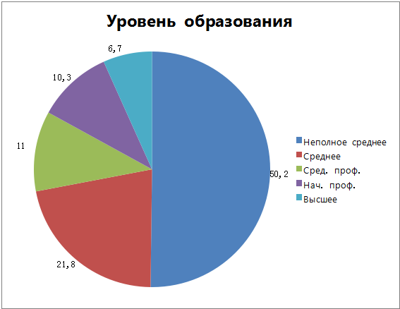

Востребованы следующие специальности: учителя, фельдшеры, рабочие сельскохозяйственных специальностей и лесной отрасли, плотники. Профессия рабочего и плотника более востребована в зимний период.

Уровень общей безработицы-9,3% (сокращение на 2 % по сравнению с прошлым годом за счет сокращения теневой занятости);

уровень официально зарегистрированной безработицы- 0%.

**Экономический потенциал**

**Природные ресурсы:**

***Минерально-сырьевой потенциал:*** основными полезными ископаемыми являются ПГС (песчано-гравийная смесь) и пески, которые частично используются в сфере жилищно-коммунального хозяйства. Наряду с наличием месторождений строительного песка и ПГС присутствуют также месторождения глинистого сырья, торфа. Также имеются пресные подземные воды, которые являются одним из важнейших полезных ископаемых и имеют стратегическое значение как надежный источник питьевого водоснабжения населения.

***Водные ресурсы:*** в границах поселения протекают реки Емба, Неньга, Вотчица, Махреньга, находятся три небольших озера и ряд ручьев без названия. Водные биоресурсы осваиваются 100% любительским рыболовством, используются населением в качестве источника питьевой воды и в хозяйственных целях. В качестве источника питьевого водоснабжения населения широко используются пресные подземные воды.

***Земельные ресурсы:*** Общая площадь земель сельского поселения Мишутинское составляет 52301 га.

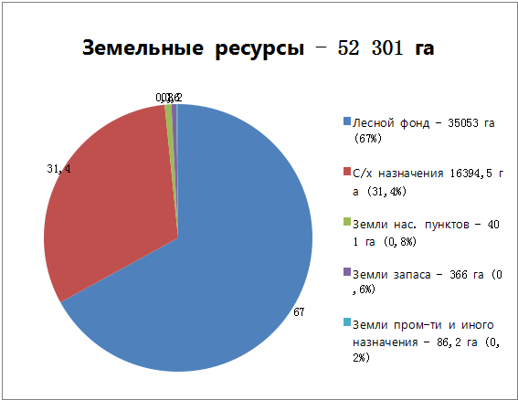

***Лесные ресурсы:*** лесные земли сельского поселения Мишутинское занимают 67% территории .

За последний период в результате вырубки резко сократилась площадь, занятая коренными светлохвойными (сосновые, местами с примесью ели и березы) лесами, на их месте сформировались вторичные мелколиственные леса.

**Структура экономики:**

-Основными отраслями промышленности являются сельскохозяйственное производство (ООО «Дружба» и ЛПХ), лесозаготовка и лесопереработка (12 индивидуальных предпринимателей, 5 пилорам).

Сельское хозяйство представлено:

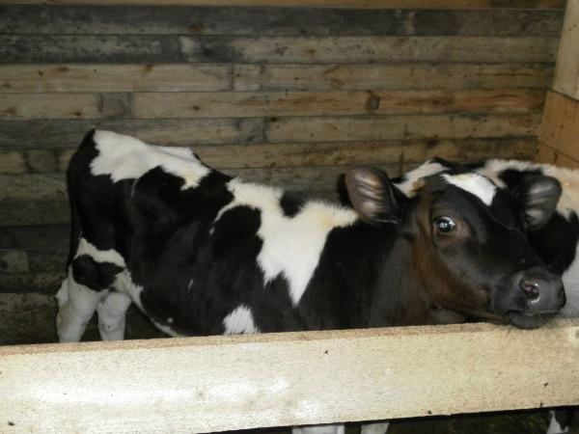- ООО «Дружба;

- Частный сектор. На протяжении последних пяти лет сокращалось количество личных подсобных хозяйств, и, соответственно количество крупного рогатого скота в них.

|  |  |  |  |  |  |
| --- | --- | --- | --- | --- | --- |
|  | **На 01.01.2013** | **На 01.01.2014** | **На 01.01.2015** | **На 01.01.2016** | **На 01.01.2017** |
| **Хозяйства** | **262** | **248** | **248** | **243** | **235** |
| в них: |  |  |  |  |  |
| КРС,  Из них коровы | 45  20 | 37  13 | 42  17 | 43  19 | 45  19 |
| Свиньи | 16 | 21 | 26 | 8 | 5 |
| Овцы | 10 | 13 | 17 | 19 | 18 |
| Куры | 448 | 364 | 456 | 456 | 460 |
| Пчелосемьи | 13 | 10 | 11 | 12 | 11 |

Как и в предыдущие годы, на уровень поголовья КРС отрицательно влияют рост цен на корма, старение населения, и в первую очередь, то, что отсутствует возможность реализации молока и мяса. Содержание КРС в личных подсобных хозяйствах стало экономически невыгодным. Но при этом наметилась новая тенденция – увеличение количества овец и кур в личных подсобных хозяйствах.

На территории поселения зарегистрированы 12 предпринимателей, основным видом деятельности которых является заготовка, вывозка и переработка древесины. Часть заготавливаемой данными предпринимателями древесины идет на изготовление срубов. Шесть предпринимателей имеют пилораму, осуществляя тем самым переработку древесины – Русанов О.Е., Сюрин В.В., Свереняк И.В., Пыжов С.А., Митрян С.Г., Барабошкин Е.Ф..

Услуги предоставляют следующие организации: МБУК «Вожегодское районное культурно-досуговое объединение», МБУК «Вожегодская централизованная библиотечная система», три отделения почтовой связи, Мишутинский, Исаковский, Лукьяновский фельдшерско-акушерские пункты БУЗ ВО «Вожегодская центральная районная больница».

Торговое обслуживание населения осуществляется через магазины Вожегодского РайПО – Лукьяновский, Мишутинский и Исаковский магазины. Все три магазина являются магазинами смешанных товаров, но ассортимент промышленных товаров очень ограниченный. Кроме того, являясь монополистом в торговом обслуживании населения, организация реализует товары населению по крайне завышенным ценам. Еще одной проблемой является то, что в последние годы РайПО практически прекратило заготовительная деятельность

В декабре 2016 года в д. Мишутинская открыт магазин смешанных товаров индивидуальным предпринимателем Рожковой Татьяной Федоровной. Планируется открытие нового магазина в п. Озерный (лето 2017).

**Социальная инфраструктура**

1. Сфера культуры представлена следующими учреждениями:

|  |  |  |  |  |
| --- | --- | --- | --- | --- |
| **Наименование учреждения** | **Ведомственная принадлежность** | **Самодеятельные коллективы** | **Количество работников** | **Руководитель** |
| Мишутинский  Дом культуры | МБУК «Вожегодское районное культурно-досуговое объединение» | Вокальная группа  Танцевальная группа «Непоседы»  Танцевальная группа «Лабиринт» | 1 | Забавина  Нина Васильевна |
| Исаковский Дом культуры | МБУК «Вожегодское районное культурно-досуговое объединение» | Вокальная группа «Мелодия»  Танцевальная группа «До-ми-солька» | 1 | Миловкина Татьяна Борисовна |

Анализ деятельности учреждений культуры показал, что за период 2009-2014 годов происходило снижение по всем трем основным показателям деятельности. На это есть объективные причины, такие как сокращение численности и старение населения. Перед учреждениями культуры администрацией и Советом поселения были поставлены следующие задачи:

- увеличить посещаемость за счет более активного привлечения в дома культуры населения всех возрастов, и прежде всего населения среднего и пожилого возраста (так как они составляют большую часть населения);

- применять новые формы и методы работы, способные привлечь в дома культуры население среднего и пожилого возраста;

- активизировать клубную и кружковую работу (и в первую очередь по формированию здорового образа жизни);

- увеличение доходов от платных услуг через расширение их перечня и повышение качества предоставляемых услуг.

Из представленных выше данных вытекает, что работники культуры руководствуются поставленными задачами, повышая показатели. В 2016 году доходы от платных услуг Мишутинского ДК составили 43,7 тыс.руб., не допустил снижения доходов и Исаковский ДК. Перед учреждениями культуры администрацией и Советом поселения поставлена задача довести доходы от платных услуг до 70,0 тысяч рублей по каждому учреждению.

Расходы бюджета сельского поселения Мишутинское на культуру выросли за последние пять лет более, чем в 2 раза.

Это накладывает большую ответственность на руководителей учреждений культуры за результаты их деятельности.

Библиотечное обслуживание населения

|  |  |  |  |  |
| --- | --- | --- | --- | --- |
| **Наименование учреждения** | **Ведомственная принадлежность** | **Количество работников** | **Зона обслуживания** | **Руководитель** |
| Мишутинский сельский филиал | Вожегодская централизованная библиотечная система | 1 | Мишутинская, Поповка, Ожигинская, Дубровинская  Патракеевская, Чеченинская  Ивонинская, Матвеевская  Лощинская, Глазуновская  Алферьевская, Есинская  Озерный* | Попова  Лия Федоровна |
| Передвижной пунут библиотечного обслуживания | Вожегодская централизованная библиотечная система | 1 | Лукьяновская, Некрасовская, Климовская,  Горка, Погорелка, Исаково,  Фатьяново | Попова  Лия Федоровна |

Анализ деятельности библиотечных филиалов за последние 5 лет показывает, что несмотря ни на какие объективные причины, они не допустили снижения показателей эффективности работы, а по отдельным показателям наблюдается даже рост. Это объясняется тем, что руководители библиотечных филиалов, в последние годы стали широко использовать такие формы работы, как организация передвижных библиотечных пунктов, выход к читателю (надомное обслуживание), привлечение в библиотеки не только постоянно зарегистрированного населения, но и временных читателей. В ноябре 2014 года решением руководства МБУК “Вожегодская централизованная библиотечная система” было принято решение о закрытии Лукьяновского сельского филиала. Данное решение крайне негативно отразится на культурной жизни территории, так как на указанной территории отсутствуют иные учреждения культуры, и библиотека была центром культурной жизни территории. Здесь проводились все культурно-массовые мероприятия и праздники деревень.

1. Здравоохранение:

|  |  |  |  |  |  |  |
| --- | --- | --- | --- | --- | --- | --- |
| **Наименование учреждения** | **Ведомственная принадлежность** | **Адрес** | **Наличие аптечного пункта** | **Количество работников** | **Зона обслуживания** | **Руководитель** |
| Мишутинский фельдшерско-акушерский пункт | БУЗ ВО «Вожегодская ЦРБ» | д. Мишутинская, д.17 | Да | 2 | Мишутинская  Поповка  Ожигинская  Дубровинская  Патракеевская  Чеченинская  Ивонинская  Матвеевская  Лощинская  Глазуновская  Алферьевская  Есинская  Доровиха  Агафоновская | Пашилова Антонина Орестовна    Тел. 8(81744) 7-17-74 |
| Лукьяновский фельдшерско-акушерский пункт | БУЗ ВО «Вожегодская ЦРБ» | д. Лукьяновская | Нет | 2 | Лукьяновская  Некрасовская  Климовская  Горка  Погорелка  Исаково  Фатьяново | Кораблева Ирина Михайловна    Тел. 8(81744) 2-21-06 |
| Исаковский фельдшерско-акушерский пункт | БУЗ ВО «Вожегодская ЦРБ» | п. Озерный | Да | 2 | п. Озерный  Ивановская | Мендакова Любовь Юрьевна |

Заведующие фельдшерско-акушерскими пунктами – люди ответственные, с большим опытом и стажем, готовые всегда прийти на помощь больному, пользующиеся заслуженным уважением у жителей. Но проблема наших фельдшеров заключается в том, что участки, которые они обслуживают, занимают большую территорию. Удаленность населенных пунктов от ФАПа – от 1 до 6 км. При этом ни один из указанных выше фельдшерско-акушерских пунктов не имеет автотранспорта.

1. Физическая культура и спорт:

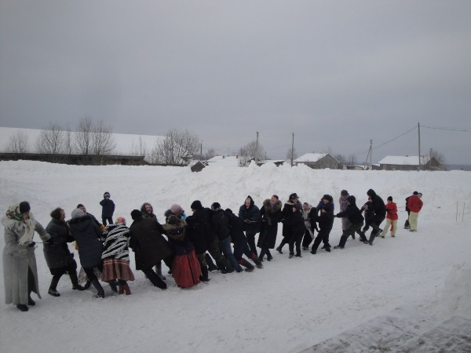 Работа по обеспечению условий для развития массовой физкультуры и спорта, в основном, складывалась из проведения межпоселенческих и внутрипоселенческих мероприятий. Спортивные праздники и соревнования проводились на базе Мишутинского и Исаковского СДК, а также на базе МБОУ «Верхне –Кубенская средняя общеобразовательная школа». Полномочия по физической культуре и спорту в части организации проведения официальных физкультурно-оздоровительных мероприятий были переданы на уровень Вожегодского муниципального района. Общая сумма затрат по физической культуре и спорту в 2016 году составила 47,6 тыс. руб. Полномочия по физической культуре и спорту в части проведения официальных физкультурно-оздоровительных мероприятий были переданы на уровень Вожегодского муниципального района. Сумма финансового обеспечения переданных полномочий составила 31,1 тыс. руб. На приобретение спортивного инвентаря, подвоз участников и проведение внутрипоселенческих мероприятий было израсходовано 8,2 тыс.руб.

Расходы на физическую культуру и спорт в разрезе последних 5 лет выглядят следующим образом:

В среднем, на организацию и проведение мероприятий по физической культуре и спорту, приобретение мелкого спортинвентаря было израсходовано от 18 до 22 тыс рублей в год, в 2010 году приобретены спортивные тренажеры для клубов здоровья, работавших на базе Мишутинского и Исаковского Домов культуры, в 2012 году благоустраивалась спортивная площадка в поселке Озерный, в 2014 - 2015 годах приобретены комплекты лыж и мелкий спортивный инвентарь.

**Инженерная инфраструктура**

1. Жилищно-коммунальное хозяйство:

На протяжении многих лет в поселении остро стоит проблема состояния жилого фонда. Наряду с добротными ухоженными домами есть большое количество ветхих домов. Большая часть жилых помещений муниципального жилищного фонда на сегодня требует капитального ремонта. Практически весь муниципальный жилищный фонд находится в поселке Озерный – это бывший лесной поселок:

- доля ветхого жилья во всем жилищном фонде 50%;

- ветхое жилье -1675,7 кв. м;

- уровень благоустроенности жилых помещений - нет.

Обеспеченность центральным отоплением – котельная (д. Мишутинская) – отапливаются только объекты социальной сферы – начальная школа, фельдшерско-акушерский пункт, дом культуры, библиотека. Техническое состояние котельной – удовлетворительное (капитальный ремонт котельной- 2009 год, замена тепловых сетей-2011 год).

Состояние муниципального жилищного фонда требует больших финансовых затрат на капитальный ремонт – 84 квартиры в деревянных домах блокированной постройки 1946-1987 гг. Несмотря на то, что расходы бюджета на капитальный ремонт муниципального жилого фонда за последние 5 лет увеличились в 2 раза. Но, учитывая объем муниципального жилищного фонда и его состояние, средств бюджета поселения для кардинального решения проблемы не достаточно.

За период 2009-2016 годов получили благоустроенное жилье согласно Указу Президента Российской Федерации от 7 мая 2008 года № 714 «Об обеспечении жильем ветеранов Великой Отечественной войны 1941-1945 гг.» 7 человек: один участник Великой Отечественной войны и 6 вдов участников войны. В результате улучшили свои жилищные условия 13 человек.

Индивидуальное строительство по причине больших затрат и низких доходов населения ведется медленными темпами.

2. Дорожное хозяйство и дорожная деятельность в отношении автомобильных дорог местного значения.

На территории поселения эксплуатируются автомобильные дороги общей протяженностью 53,1 км, три автомобильных моста и две пешеходные мостовые переправы. Из них, дороги поселения – 9,4 км и подъезды к населенным пунктам, переданные по соглашению Вожегодским муниципальным районом на уровень поселения протяженностью 19,7 км. В связи с инменениями в федеральном законодательстве с 1 января 2016 года полномочия по дорожной деятельности в отношении автомобильных дорог местного значения переходят на уровень Вожегодского муниципального района. Дороги сельского поселения Мишутинское (дороги населенных пунктов, 9,4 км) передаются в собственность Вожегодского муниципального района. Согласно соглашениям, заключаемым между администрацией Вожегодского муниципального района и администрацией сельского поселения Мишутинское 26 декабря 2015 года, содержание автомобильных дорог местного значения передается администрации сельского поселения Мишутинское. Сумма межбюджетного трансферта на содержание дорог по соглашению на 2016 год составила 904,3 тыс.руб.



Реестр автомобильных дорог – подъезды к населенным пунктам*

|  |  |  |  |  |  |  |  |  |  |  |  |  |  |  |  |  |  |  |  |  |  |  |  |  |  |  |  |  |  |  |  |  |  |  |  |  |  |  |  |  |  |  |  |  |  |  |  |  |  |  |  |  |  |  |  |  |  |  |  |  |  |  |  |  |  |  |  |  |  |  |  |  |  |  |  |  |  |  |  |  |  |  |  |  |  |  |  |  |  |  |  |  |  |  |  |  |  |  |  |  |  |  |  |  |  |  |  |  |  |  |  |  |  |  |  |  |  |  |  |  |  |  |  |  |  |  |  |  |  |  |  |  |  |  |  |  |  |  |  |  |  |  |  |  |  |  |  |  |  |  |  |
| --- | --- | --- | --- | --- | --- | --- | --- | --- | --- | --- | --- | --- | --- | --- | --- | --- | --- | --- | --- | --- | --- | --- | --- | --- | --- | --- | --- | --- | --- | --- | --- | --- | --- | --- | --- | --- | --- | --- | --- | --- | --- | --- | --- | --- | --- | --- | --- | --- | --- | --- | --- | --- | --- | --- | --- | --- | --- | --- | --- | --- | --- | --- | --- | --- | --- | --- | --- | --- | --- | --- | --- | --- | --- | --- | --- | --- | --- | --- | --- | --- | --- | --- | --- | --- | --- | --- | --- | --- | --- | --- | --- | --- | --- | --- | --- | --- | --- | --- | --- | --- | --- | --- | --- | --- | --- | --- | --- | --- | --- | --- | --- | --- | --- | --- | --- | --- | --- | --- | --- | --- | --- | --- | --- | --- | --- | --- | --- | --- | --- | --- | --- | --- | --- | --- | --- | --- | --- | --- | --- | --- | --- | --- | --- | --- | --- | --- | --- | --- | --- | --- | --- |
| |  |  |  |  |  |  |  |  |  | | --- | --- | --- | --- | --- | --- | --- | --- | --- | | №№ п/п | Наименование дорог (подъезды) | Основание нахождения объекта | Протяжен  ность м | Виды покрытий | | | Балансовая стоимо-сть тыс.руб. | Идентификационный  номер | |  |  |  |  | асф.  бетон | гравий ПГС | грунт | | 1 | 2 | 3 | 4 | 5 | 6 | 7 | 8 | 9 | | 2 | П-зд к д. Чеченинская |  | 500 |  |  | 500 | Нет данных | 19-218 ОП МР 19Н-065 | | 3 | П-зд к д. Матвеевская |  | 500 |  |  | 500 | * | 19-218 ОП МР 19Н-066 | | 4 | П-зд к д. Глазуновская |  | 500 |  |  | 500 | * | 19-218 ОП МР 19Н-067 | | 5 | П-зд к д. Тимонинская |  | 800 |  |  | 800 | * | 19-218 ОП МР 19Н-068 | | 6 | П-зд к д. Ожигинская |  | 800 |  |  | 800 | * | 19-218 ОП МР 19Н-069 | | 7 | П-зд к д. Ивонинская |  | 500 |  |  | 500 | * | 19-218 ОП МР 19Н-070 | | 8 | П-зд к д. Есинская |  | 6000 |  |  | 6000 | * | 19-218 ОП МР 19Н-071 | | 9 | Мишутинская-Дубровинская |  | 3000 |  |  | 3000 | * | 19-218 ОП МР 19Н-072 | | 10 | П-зд к д. Агафоновская |  | 1000 |  |  | 1000 | * | 19-218 ОП МР 19Н-073 | | 11 | П-зд к д. Алферовская |  | 100 |  |  | 100 | * | 19-218 ОП МР 19Н-074 | | 12 | П-зд к д. Лощинская |  | 500 |  |  | 500 | * | 19-218 ОП МР 19Н-075 | | 13 | П-зд к свалке д. Лукьяновская |  | 1000 |  |  | 1000 | * | 19-218 ОП МР 19Н-076 | | 14 | П-зд к свалке д. Поповка |  | 500 |  |  | 500 | * | 19-218 ОП МР 19Н-077 | |  | **ИТОГО:** |  | **19 700** |  |  | **19 700** |  |  | |

*По соглашениям содержание автомобильных дорог – подъезды к населенным пунктам передается Вожегодским муниципальным районом на уровень поселения.

Расходы бюджета на содержание и ремонт автомобильных дорог увеличиваются на протяжении последних пяти лет, однако, с учетом протяженности дорог и их состояния выделяемые средсва не могут решить проблему. Средства, передаваемые по соглашениям Вожегодским муниципальным районом, полностью уходят на содержание дорог.

В 2016 году был произведен ремонт моста через реку Емба у деревни Дубровинская – замена покрытия моста длиной 56 метров, отремонтированы подъезды к мосту. В рамках текущего содержания произведен ремонт дорог по улицам Школьная и Рабочая в поселке Озерный, дорога в деревнях Лощинская и Патракеевская.

Были проведены следующие виды работ: планировка дорожного полотна, подсыпка ПГС, вырубка кустарника по обочинам дорог. Договоры на зимнее содержание дорог поселения и подъездов к населенным пунктам были заключены с ООО «Дружба». Жалоб от населения по зимнему содержанию дорог не поступало.

3. Благоустройство.

Ежегодно в период с апреля по июнь администрацией поселения проводится двухмесячник по санитарной очистке и благоустройству населенных пунктов, утверждается план мероприятий по благоустройству. В ходе двухмесячника проводятся субботники по санитарной очистке населенных пунктов, ликвидации несанкционированных свалок и вывозу мусора. Организуется работа санитарных комиссий, контролирующих уборку от зимнего мусора придомовых территорий. Администрацией поселения проводятся работы по разбору аварийных строений, уборке и вывозу сухостоя, окашиванию территории населенных пунктов. Традиционными стали субботники по очистке и благоустройству территории памятника землякам, погибшим в Великой Отечественной войне, и территории поселенческого кладбища.

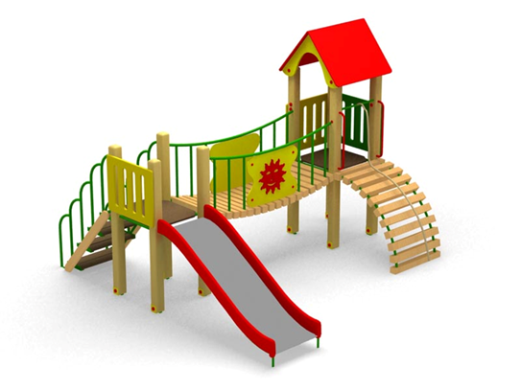В 2015 году установлена детская игровая площадка в деревне Мишутинская, в мае 2016 года – в поселке Озерный.

В рамках программы благоустройства проводились работы по водоснабжению (новый шахтный колодец в д. Чеченинская в рамках проекта «Народный бюджет»), ремонту дорог и развитию улично-дорожной сети. В 2016 году было увеличено количество фонарей уличного освещения на 4 штуки (в 2013 году на 8, в 2014 году на 4, в 2015 году на 5). 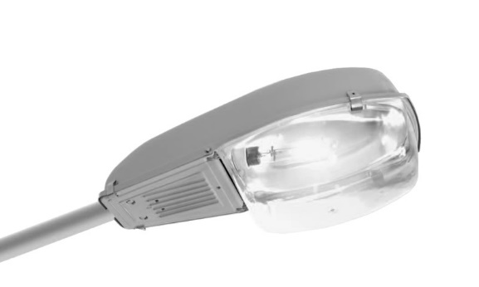Продолжается работа работа по замена ламп ДВР на энергосберегающие лампы. В 2016 году полностью заменено оборудование уличного освещения в д. Мишутинская, установлены новые энергосберегающие лампы, планируемый бюджетный эффект – 5-кратная экономия. В 2017 году планируется установить новые светильники в поселке Озерный и д. Лукьяновская..

Водоснабжение населения во всех 24 населенных пунктах сельского поселения Мишутинское осуществляется через шахтные колодцы, глубина которых от 16 до 22 м. Старые шахтные колодцы с деревянными срубами постепенно приходят в негодность – 12 из 20 общественных колодцев.

Работы по водоснабжению за 2010-2015 годы

|  |  |  |  |  |
| --- | --- | --- | --- | --- |
| 2012 | 2013 | 2014 | 2015 | 2016** |
| 1) закуплены бетонные кольца для обустройства колодца в д. Лукьяновская (18 м, 20 шт.);  2) чистка общественного колодца в д. Ивонинская;  3) чистка общественного колодца в д. Ожигинская | 1) Обустройство шахтного колодца в д. Лукьяновская (18 м, бетонные кольца);  2) Обустройство шахтного колодца в д. Мишутинская (16 м, бетонные кольца);  3) Обустройство шахтного колодца в д. Лощинская (18 м, бетонные кольца);  4) капитальный ремонт колодца в д. Горка (замена части деревянного сруба, чистка колодца) | 1) Обустройство шахтного колодца в д. Матвеевская;  2) обустройство шахтного колодца, д. Дубровинская;  3) обустройство двух шахтных колодцев в пос. Озерный (ул. Рабочая и Зеленая);  4) ремонт колодца в д. Ивонинская;  4) оборудованы родники, д. Поповка, д. Климовская | 1) обустройство шахтного колодца в д. Поповка (материалы закуплены, работы планово на май 2016) | Обустройство нового шахтного колодца в деревне Чеченинская в рамках проекта «Народный бюджет»** |
| Контроль качества воды* | Контроль качества воды* | Контроль качества воды* | Контроль качества воды* |  |

* Согласно Программы производственного контроля администрации сельского поселения Мишутинское по договору с ФБУЗ «Центр гигиены и эпидемиологии в Вологодской области» в городе Сокол

** января 2016 года водоснабжение и водоотведение являются полномочиями района, по заключенному с администрацией Вожегодского муниципального района соглашению работы проводились администрацией сельского поселения Мишутинское.

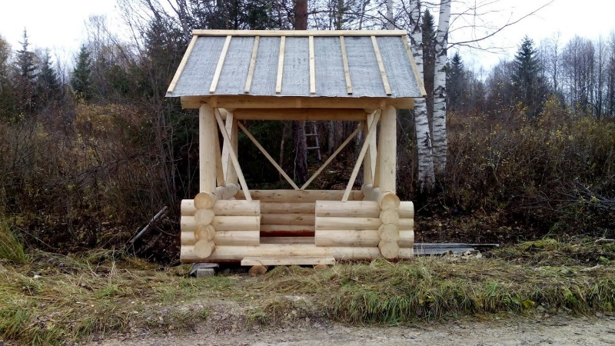Несмотря на то, что за последние пять лет сделано немало, проблема водоснабжения остается острой, так как требуется капитальный ремонт у значительной части старых шахтных колодцев. А в связи с тем, что водоносный слой располагается на большой глубине (до 22 м), расходы на капитальный ремонт и обустройство шахтных колодцев очень высокие (в среднем около 100,0 тыс. руб на обустройство одного колодца). Поэтому кардинальное решение проблемы невозможно без включения в региональную программу «Вода Вологодчины».

**Структура бюджета сельского поселения Мишутинское,**

**основные показатели его исполнения**

Исполнение Бюджета (по доходам)

|  |  |  |  |  |  |  |
| --- | --- | --- | --- | --- | --- | --- |
|  | За 2011 | За 2012 | За 2013 | За 2014 | За 2015 | За 2016 год |
| **Доходы** | **3488,3** | **3953,6** | **4765,6** | **4709,7** | **4010,0** | **5019,6** |
| В том числе |  |  |  |  |  |  |
| НДФЛ | 96,6 | 175,9 | 112,7 | 95,5 | 17,3* | 29,4 |
| С/Х налог |  |  |  |  | 13,4 | 9,4 |
| Имущественный налог | 4,1 | 11,8 | 12,2 | 21,5 | 17,7 | 27,5 |
| Земельный налог | 12,2 | 70,1 | 81,7 | 72,7 | 73,8 | 54,8 |
| Аренда земли | 6,1 | 5,5 | 14,3 | 24,3 | 0,0* | 0,0* |
| Аренда зданий | 15,2 | 13,1 | 13,8 | 14,1 | 50,2 | 14,0 |
| Реализация имущества | 0,0 | 0,0 | 0,0 | 0,0 | 0,0 | 110,3 |
| **Всего собственных** | 264,8 | 355,0 | 324,4 | 445,4 | 338,6 | 253,7 |
| **Безвозмездные поступления** | 3223,5 | 3598,6 | 4441,8 | 4264,4 | 3662,4 | 4765,9 |

Бюджет поселения по доходам исполнен на 5019,6 тыс. руб. Собственные налоговые и неналоговые доходы составили 253,7 тыс. руб. и уменьшились по сравнению с прошлым годом на 84,9 тыс. руб. Но это связано с изменениями бюджетного законодательства: 1) в бюджет района перешли доходы от акцизов и подакцизных товаров.

Доля собственных доходов в бюджете поселения по-прежнему не превышает 10 %. Поэтому одна из важнейших задач, которая стоит перед администрацией поселения – это наращивание собственной доходной базы и повышение доли собственных доходов в структуре бюджета поселения.

Выводы:

1. НДФЛ занимал первое место в структуре доходов бюджета поселения до 1 января 2015 года, но в связи с изменениями в действующем законодательстве норматив отчисления в бюджет поселения по НДФЛ уменьшился с 20 % до 2 %. Доля НДФЛ в бюджете поселения стала незначительной.
2. По земельному налогу администрация и комиссия по увеличению налоговых и неналоговых поступлений в бюджет провели большую работу, значительно сократив недоимку. Все земельные участки на территории сельского поселения Мишутинское находятся в собственности у граждан. Но и здесь есть резерв для пополнения бюджета – это недоимка прошлых лет. Земельный налог с 1 января 2015 года занимает первое место в структуре доходов бюджета сельского поселения Мишутинское.
3. Налог на имущество занимает малую долю в структуре собственных доходов, хотя большинство домовладений, не относящихся к ветхому или аварийному фонду, были оформлены гражданами надлежащим образом в 2009-2016 годах. Главная причина здесь кроется в том, что подавляющая часть домовладений принадлежит пенсионерам, которые на 100 % освобождены от уплаты имущественного налога. Резерв здесь заключается в том, что бы активизировать работу с гражданами по оформлению права собственности на те объекты недвижимости, где это еще не сделано, и полностью ликвидировать недоимку прошлых лет по имущественному налогу.
4. **Ключевые проблемы социально-экономического развития**

В 2015 году, как и за предшествующие пять лет, ключевыми проблемами социально-экономического развития территории остаются:

1. Демографическая ситуация в поселении (естественная убыль населения, старение населения).
2. Низкий уровень доходов населения.
3. Состояние муниципального жилищного фонда, требующее больших финансовых затрат на капитальный ремонт.
4. Состояние автодорог и инженерно-транспортных сооружений на территории поселения.
5. Низкая инвестиционная привлекательность территории.
6. Низкий уровень собственных доходов бюджета поселения.
7. **Задачи и перспективные направления социально-экономического развития**

Главные задачи администрации поселения - это исполнение полномочий, предусмотренных Уставом поселения по обеспечению деятельности местного самоуправления.

Это прежде всего:

- исполнить на 100 % бюджет поселения, повысить его доходную часть ;

- создавать условий для развития малого бизнеса и новых рабочих мест;

- повышать инвестиционную привлекательность поселения, привлекать инвесторов с целью расширения экономической сферы, создания новых рабочих мест и повышения налогооблагаемой базы;

- благоустройство территории населенных пунктов, обеспечение жизнедеятельности поселения, и в первую очередь ремонт автомобильных дорог и муниципального фонда жилья, решение проблемы водоснабжения;

- взаимодействовать с предприятиями и организациями всех форм собственности с целью укрепления и развития экономики поселения.

1. **Расширение информационной открытости** **в работе администрации поселения.**

В декабре 2012 года был создан официальный сайт администрации сельского поселения Мишутинское. На сайте представлены общая информация о поселении, характеристика экономической и социальной сфер, ресурсного потенциала поселения, информация о руководстве администрации поселения, часы приема и контактные данные, регулярно публикуются новости поселения и документы, принятые администрацией и Советом поселения, дается исчерпывающая информация по муниципальным услугам и торгам. За прошедший год было более 100 тыс. просмотров (по статистике сайта). На сайте имеется также on-line приемная, где посетители сайта могут обратиться к руководству поселения, заполнив и отправив интерактивную форму, и получить ответ на обычную или электронную почту. С 1 января 2013 года на сайте в рамках «Открытого бюджета» публикуются решения о бюджете поселения и отчеты о его исполнении. В 2015 году было сменено оформление сайта, он стал более современным и удобным для пользователей, в 2016 году работа по оформлению и информационному наполнению продолжалась, сайт становится все долее доступным и открытым для посетителей, создана версия сайта для слабовидящих.

Еще одним шагом в расширении информационной открытости стало создание в 2014 году страницы в социальной сети “В Контакте”, на которой публикуются и обсуждаются новости администрации поселения, и где каждый может задать свой вопрос или высказать свое мнение Главе поселения или заместителю Главы администрации поселения.

1. **Ожидаемые результаты социально-экономического развития сельского поселения Мишутинское в 3-х летней перспективе**
2. Увеличение собственных доходов бюджета. Создание до 10 новых рабочих мест.
3. Повышение инвестиционной привлекательности поселения за счет развития инженерной инфраструктуры (дорожная сеть, водоснабжение, муниципальный жилой фонд) и информационной открытости поселения.